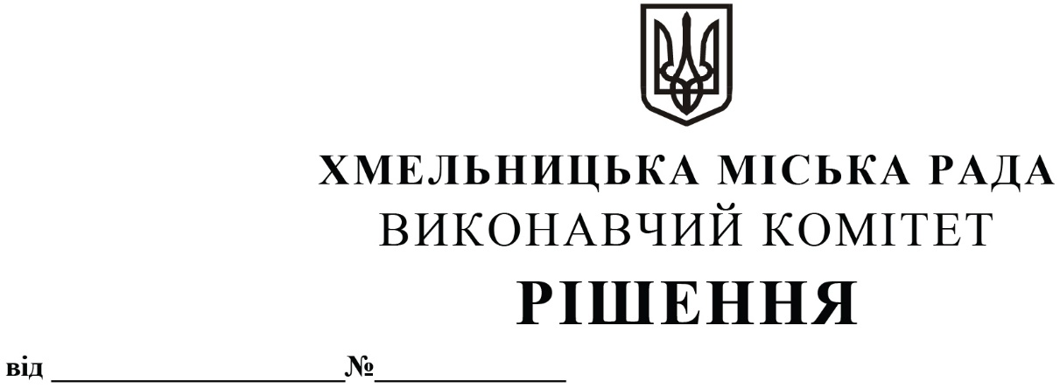

Про внесення змін в рішення виконавчого комітету від 09.12.2021 № 1190

Розглянувши клопотання управління транспорту та зв’язку, відповідно до Правил надання населенню послуг з перевезень міським електротранспортом, затверджених постановою Кабінету Міністрів України від 23.12.2004 № 1735, постанови Кабінету Міністрів України від 14.11.2012 № 1045 «Про затвердження Типового договору про організацію надання транспортних послуг з перевезень міським електричним транспортом та внесення змін до Правил надання населенню послуг з перевезень міським електротранспортом», керуючись законами України «Про міський електричний транспорт» та «Про місцеве самоврядування в Україні», виконавчий комітет міської ради

ВИРІШИВ:

1. Внести зміни в рішення виконавчого комітету Хмельницької міської ради від 09.12.21 № 1190 «Про уповноваження управління транспорту та зв’язку Хмельницької міської ради бути замовником транспортних послуг в частині визначення обсягів транспортної роботи, укладати договір про організацію надання транспортних послуг з перевезень міським електричним транспортом та визнання таким, що втратило чинність рішення виконавчого комітету від 08.07.2021 № 664 із внесеними змінами», виклавши пункти 1 та 2 в новій редакції:
«1. Уповноважити управління транспорту та зв’язку Хмельницької міської ради бути замовником транспортних послуг в частині визначення обсягів транспортної роботи.»;
«2.Доручити заступнику начальника управління транспорту та зв’язку Хмельницької міської ради Шепуреву С.В. укладати договір про організацію надання транспортних послуг з перевезень міським електричним транспортом відповідно до типової форми, затвердженої рішенням Кабінету Міністрів України та в порядку, передбаченому Законом України «Про публічні закупівлі».
2. Контроль за виконанням рішення покласти на управління транспорту та зв’язку, департамент інфраструктури міста та заступника міського голови М. Ваврищука.

Міський голова О. СИМЧИШИН

